SINH HOẠT CHUYÊN ĐỀ TỔ KHOA HỌC XÃ HỘI
Thực hiện kế hoạch tổ Khoa học xã hội. Ngày 19 tháng 11 năm 2025 tổ đã tổ chức buổi sinh hoạt chuyên môn theo hướng nghiên cứu bài học, kết hợp ứng dụng công nghệ số và phần mềm AI trong phân tích, thiết kế hoạt động dạy học.
Điểm nhấn của buổi sinh hoạt:
Trong quá trình chuẩn bị và thực hiện tiết dạy minh họa, giáo viên đã sử dụng các công cụ AI để:
+ Tạo bản đồ tư duy trực quan về tình hình kinh tế – xã hội Ấn Độ từ TK XIV–XIX.
+ Sinh ảnh mô phỏng kiến trúc, văn hóa và thương mại Ấn Độ thời phong kiến để tăng hứng thú cho học sinh.
+ Phân tích dữ liệu phản hồi của học sinh nhằm điều chỉnh hoạt động học tập phù hợp.
+ Việc ứng dụng AI góp phần làm cho bài học sinh động, trực quan và hiệu quả hơn.
Diễn biến buổi sinh hoạt
Thầy Đinh Trần Thắng đã thực hiện tiết dạy minh họa với các hoạt động khám phá lịch sử thông qua tranh ảnh, lược đồ và tư liệu số do AI hỗ trợ tạo lập.
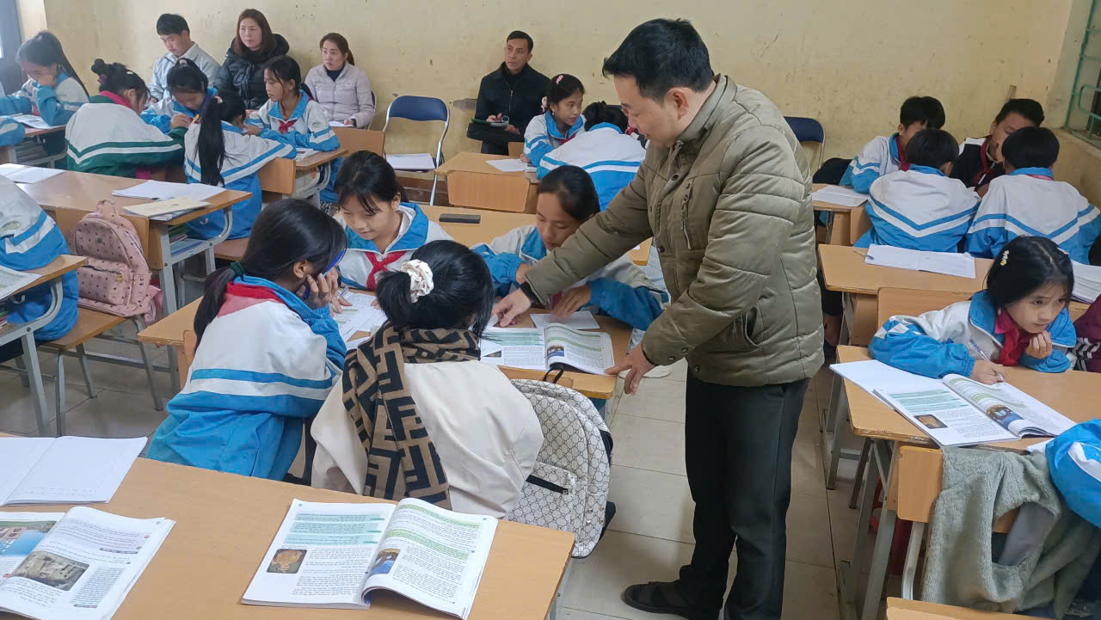
Giáo viên dự giờ tiến hành thảo luận phân tích các hoạt động: mức độ tương tác của học sinh, tính logic của tiến trình dạy học, hiệu quả của công nghệ AI trong hỗ trợ trực quan hóa kiến thức.
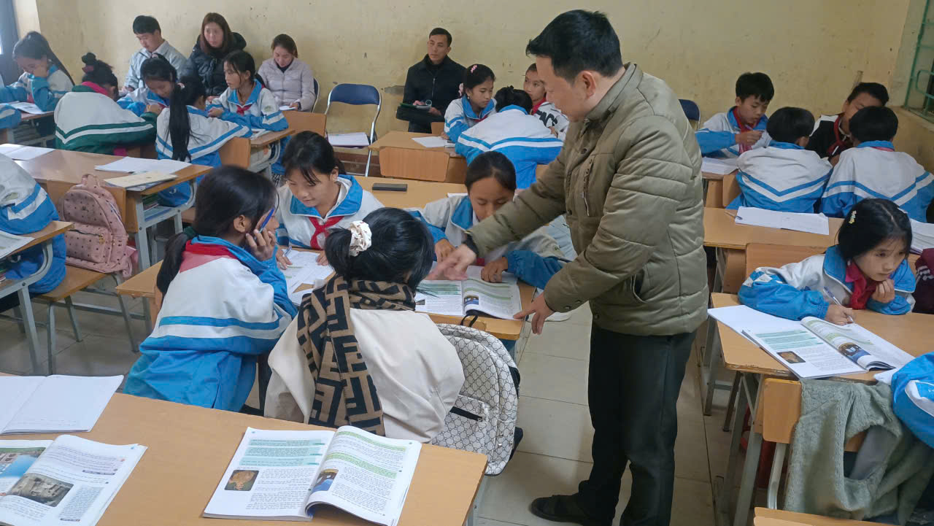
Nhiều ý kiến đóng góp đã tập trung vào việc sử dụng công cụ số sao cho an toàn – hiệu quả – phù hợp với năng lực của học sinh.
Kết quả và định hướng
Buổi sinh hoạt đã mang đến nhiều kinh nghiệm quý về việc ứng dụng công nghệ AI trong dạy học Lịch sử, góp phần đổi mới phương pháp giảng dạy, phát huy năng lực tự học và tư duy hình ảnh của học sinh.
Tổ chuyên môn thống nhất sẽ tiếp tục khai thác hợp lý các nền tảng số, phần mềm AI để hỗ trợ thiết kế bài giảng trong thời gian tới.
Một số hình ảnh tại buổi sinh hoạt:
